**Информация к проекту решения по заявлению:**

**1.3. Заявитель: Пелеева С. А., Пелеев В. С.**

**Земельный участок:**

кадастровый номер **54:35:013122:35;**

местоположение: **Дзержинский район,** участок № 1119 по генплану (планшет 3894);

площадь 0,0787 га.

**Зонирование:** зона застройки индивидуальными жилыми домами (Ж-6)

**Заявленные требования:** *в части уменьшения минимального отступа с 3 м до 0,3 м с северо-западной стороны*

**Обоснование согласно заявлению:** *в связи с тем, что рельеф земельного участка является неблагоприятным для застройки*

**Планируется: ввод в эксплуатацию индивидуального жилого дома.**

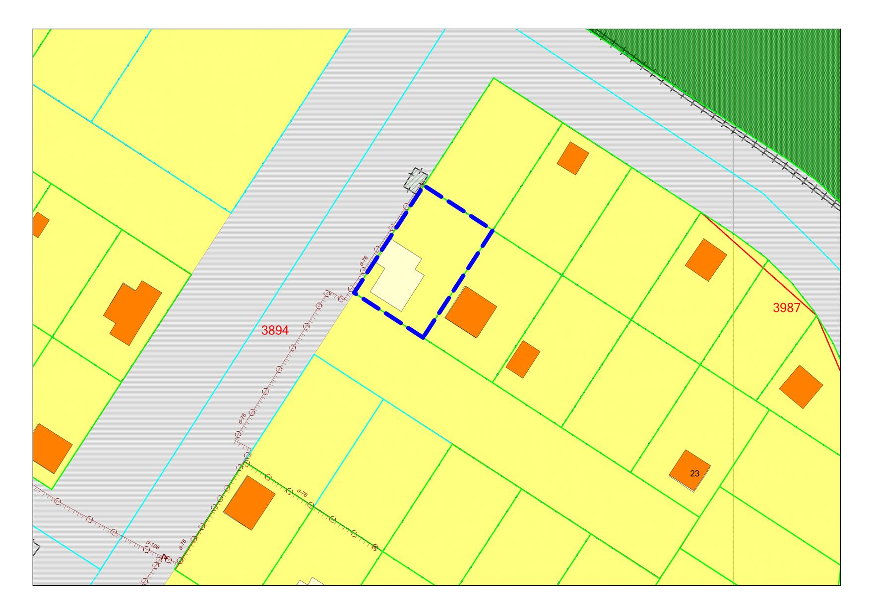

**Ж-6**

*ул. Отдыха*

***0,3м***

**54:35:013122:35**